Рекомендации по работе с презентацией тематического занятия
(урока мужества, классного часа) «Потомству в пример»
для обучающихся 8 – 9 классов
Цель: формирование ценностного отношения к событиям русско-турецкой войны 1828-1829 гг. на примере героизма экипажа брига «Меркурий», расширение представления обучающихся об истории российского военно-морского флота, о доблести и чести российских моряков.
Задачи:
- познакомить обучающихся со славной страницей истории Российского флота - бой брига «Меркурий» против турецких кораблей;
- формировать у обучающихся положительную нравственную оценку защитников Отечества, способствовать восприятию их в качестве положительного идеала;
- воспитывать у обучающихся чувства патриотизма и гражданской ответственности;
- развивать у обучающихся умение формулировать выводы при изучении различных исторических ситуаций;
- развивать умения анализировать информацию, представленную в различных знаковых системах, источниках информации, аргументированно высказывать свою точку зрения.
Методический материал носит рекомендательный характер; учитель, принимая во внимание особенности каждого класса, может варьировать вопросы, их количество, менять этапы занятия.

Слайды | Комментарий для учителя
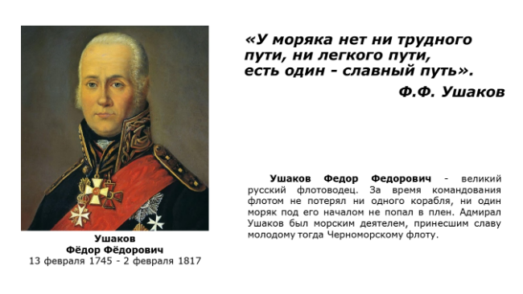 | Задание. Прочитайте слова великого русского флотоводца Фёдора Федоровича Ушакова:  «У моряка нет ни трудного пути, ни лёгкого пути, есть один – славный путь».  Как вы понимаете это высказывание?
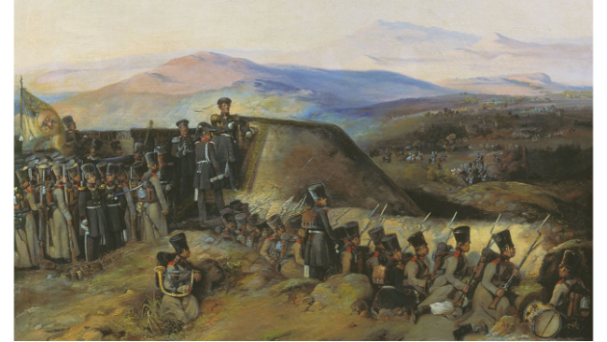 | Русско-турецкие войны шли первоначально за контроль над Северным Причерноморьем и Северным Кавказом, позже - за Южный Кавказ, за права судоходства в черноморских проливах, права христиан в пределах Османской империи и право покровительства им русского монарха, а во второй половине XIX века и за их освобождение от османского господства и включение в орбиту влияния России.  Вопрос: Как вы считаете, какие сражения преобладали в этот период морские или сухопутные? Почему?  Преобладали морские сражения, так как одним из основных был черноморский театр военных действий
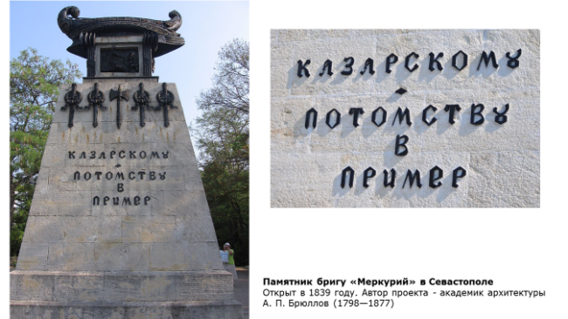 | Одним из примеров мужества и героизма в период русско-турецкой воины 1828-1829 гг. является подвиг экипажа брига «Меркурий», вступившего в неравный бой 14 (26) мая 1829 г. с двумя турецкими кораблями и вышедшего из этого боя победителем.  Задание. Прочитайте надпись на памятнике бригу «Меркурий».  В чем заключается смысл данного посвящения – «Казарскому “Потомству в пример”».  Александр Иванович Казарский – капитан-лейтенант, в 1829 г. командир 18-пушечного брига «Меркурий».
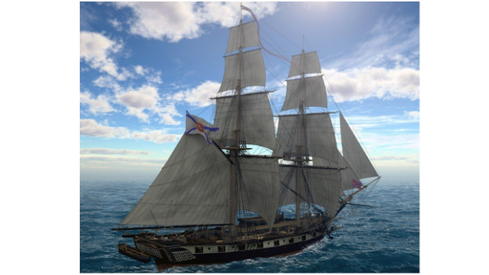 | 11 мая 1829 года был окружён и сдался без боя турецкой эскадре 36-пушечный фрегат «Рафаил».  Задание. Посмотрите фрагмент фильма. Прочитайте текст с описанием событий на бриге «Меркурий» перед боем.  Выполните задание № 1 рабочего листа.
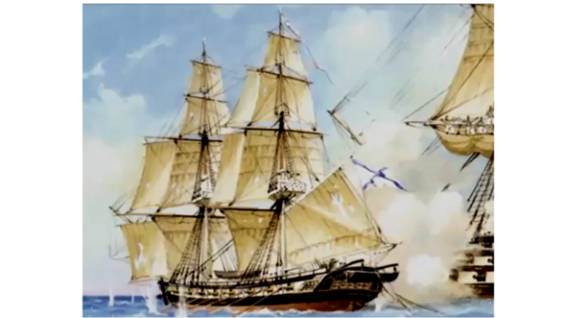 | 14 мая 1829 г. в погоню за бригом «Меркурий» отправились турецкие линейные корабли.  Задание. Выполните задание № 2 рабочего листа.
 | Задание. Посмотрите фрагмент фильма. Выполните задание № 3 рабочего листа.
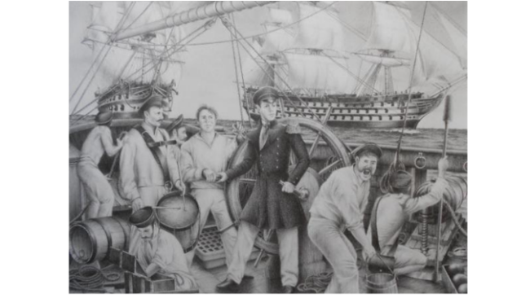 | За три часа боя "Меркурий" потерял 10 человек: 4 убитыми и 6 ранеными. Капитан во время боя был контужен, но оставался на мостике. Бриг получил 22 пробоины в корпусе и 297 повреждений в рангоуте, парусах и такелаже, сохранил при этом способность держаться на воде и двигаться, и с гордо поднятым флагом отправился домой в Севастополь. Через сутки он присоединился к флоту.  Задание. Выполните задание № 4 рабочего листа.
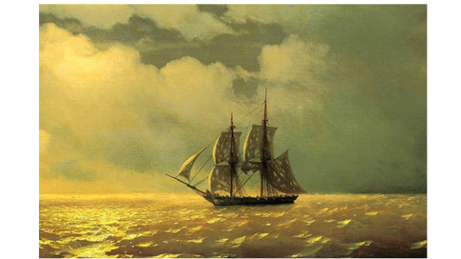 | Задание. Посмотрите фрагмент фильма. Выполните задание № 5 рабочего листа.
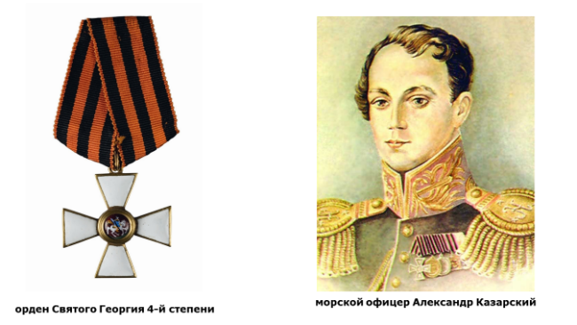 | Победа маленького брига в бою с двумя большими кораблями казалась настолько фантастической, что некоторые специалисты в военно-морском деле отказывались в неё верить. Английский историк военного флота Ф. Джейн, например, говорил: «Совершенно невозможно допустить, чтобы такое маленькое судно, как „Меркурий “, вывело из строя два линейных корабля».  Задание. Выполните задание № 6 рабочего листа.
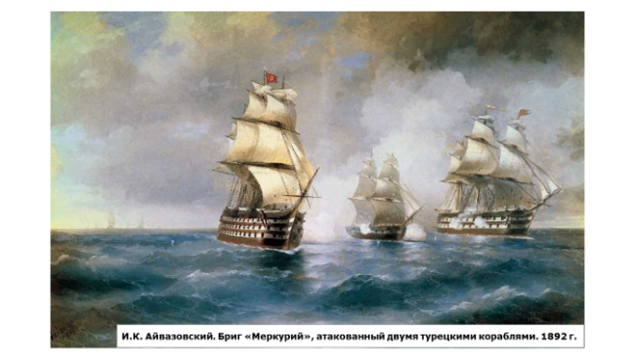 | Имя Казарского было на устах у всей России. Еще вчера скромный морской офицер, не окончивший даже Морского корпуса, он в один день стал национальным героем. Подвиг «Меркурия» вдохновлял художников и поэтов.  Задание. Выполните задание № 7 рабочего листа.
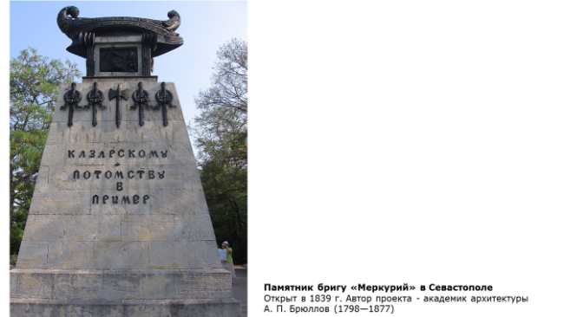 | Вопросы.  - Какой пример потомству показала команда брига «Меркурий» под командованием капитана-лейтенанта А.И. Казарского?  - Как бы вы определили значение этого события для нашей современной жизни и современной истории?  Подвиг русских моряков состоял в том, что в безвыходной ситуации они сделали свой выбор - предпочли смерть позорному плену и благодаря «духу экипажа и милости Божией» (А.И. Казарский) вышли из боя победителями. Такое под силу не всем - «Рафаил» тому подтверждение. «Меркурий» навсегда останется символом доблести и славы российского флота.

